Công nghệ

CHỦ ĐỀ 1. CÔNG NGHỆ VÀ ĐỜI SỐNG

BÀI 1: CÔNG NGHỆ TRONG ĐỜI SỐNG

I. MỤC TIÊU
1. Kiến thức
Trong bài học này, HS sẽ tìm hiểu:
- Vai trò của sản phẩm công nghệ trong đời sống.
- Những mặt trái khi sử dụng công nghệ.
2. Năng lực
Năng lực chung:
- Năng lực tự chủ và tự học: Hình thành phương pháp tự đọc hiểu tài liệu; vận dụng kiến thức đã học để thực hiện nhiệm vụ.
- Năng lực giao tiếp và hợp tác: Có thói quen trao đổi, giúp đỡ nhau trong học tập; biết cùng nhau hoàn thành nhiệm vụ học tập theo hướng dẫn.
Năng lực công nghệ:
- Năng lực nhận thức công nghệ: Trình bày được vai trò của sản phẩm công nghệ trong đời sống.
- Năng lực giao tiếp và hợp tác: Nhận biết được những mặt trái khi sử dụng công nghệ.
3. Phẩm chất
- Chăm chỉ: Thường xuyên hoàn thành nhiệm vụ học tập; có ý thức vận dụng kiến thức, kĩ năng học được ở nhà trường vào đời sống hằng ngày.
- Trách nhiệm: Nhắc nhở mọi người chấp hành các quy định, sử dụng an toàn và hợp lí công nghệ để tránh các mặt trái.
II. THIẾT BỊ DẠY HỌC
1. Đối với giáo viên
- Giáo án, SGK.
- Các hình ảnh trong SGK Bài 1.
- Máy tính, máy chiếu.
- Phiếu học tập, phiếu bài tập.
2. Đối với học sinh
- Vở ghi, SGK.
III. CÁC HOẠT ĐỘNG DẠY HỌC
HOẠT ĐỘNG CỦA GV | HOẠT ĐỘNG CỦA HS
A. HOẠT ĐỘNG KHỞI ĐỘNG  a. Mục tiêu: HS xác định nhiệm vụ cần giải quyết đặt ra trong bài học  b. Cách tiến hành  - GV yêu cầu HS thảo luận nhóm đôi, suy nghĩ trả lời câu hỏi:  Kể tên một số sản phẩm công nghệ em thường sử dụng hằng ngày và nêu vai trò của chúng  - GV mời đại diện 1 – 2 cặp HS trả lời câu hỏi. Các cặp khác lắng nghe, nhận xét, nêu ý kiến bổ sung.  - GV nhận xét, đánh giá, dẫn dắt HS vào bài học: Hoạt động thực hiện hằng ngày của chúng ta đều ít nhiều sử dụng các sản phẩm công nghệ. Tuy nhiên khi sử dụng công nghệ có thể gây ra các mặt trái. Vai trò và những mặt trái đó sẽ được chúng ta tìm hiểu trong bài học hôm nay: Bài 1 – Công nghệ trong đời sống.  B. HOẠT ĐỘNG HÌNH THÀNH KIẾN THỨC  Hoạt động 1: Tìm hiểu về vai trò của sản phẩm công nghệ trong đời sống  a. Mục tiêu: HS trình bày được vai trò của sản phẩm công nghệ trong đời sống  b. Cách tiến hành:  - GV yêu cầu HS làm việc cá nhân, quan sát Hình 1 – 5 SGK trang 5, 6 và thực hiện nhiệm vụ: Quan sát và cho biết vai trò của các sản phẩm công nghệ có trong hình  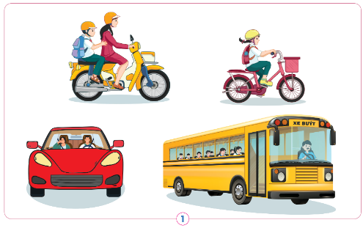  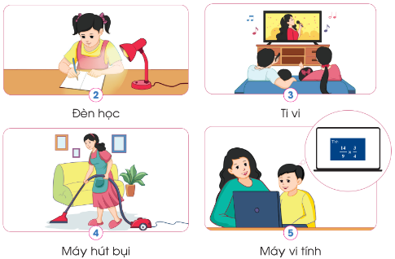  - GV mời đại diện HS trả lời. Các HS lắng nghe, nêu ý kiến khác (nếu có).  - GV nhận xét và kết luận: Hoạt động mà con người thực hiện hằng ngày đều ít nhiều sử dụng các sản phẩm công nghệ. Mỗi sản phẩm đều có một vai trò khác nhau, giúp cho cuộc sống con người thoải mái hơn.  - GV tổ chức cho HS thảo luận nhóm đôi trả lời Câu hỏi SGK trang 6:  Kể thêm vai trò của một số sản phẩm công nghệ mà em biết  - GV mời đại diện 1 – 2 HS trả lời. Các HS khác nhận xét và bổ sung.  - GV nhận xét và kết luận: Sản phẩm công nghệ giúp con người di chuyển, liên lạc, học tập, giải trí, làm việc nhà,...  Hoạt động 2: Trò chơi: Nhanh và đúng!  a. Mục tiêu: HS củng cố kiến thức về vai trò của sản phẩm công nghệ trong đời sống.  b. Cách tiến hành:  - GV tổ chức cho HS chơi trò Nhanh và đúng theo cặp đôi:  Cùng bạn ghép các thẻ vai trò của sản phẩm công nghệ tương ứng với mỗi hình dưới đây  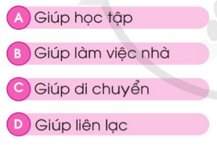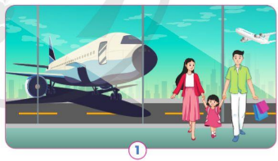  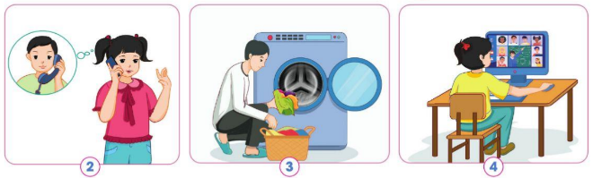  - GV mời đại diện 1 – 2 nhóm thực hành trước lớp. Các nhóm khác chú ý lắng nghe để nhận xét.  - GV đánh giá và nhận xét.  Hoạt động 3: Tìm hiểu mặt trái khi sử dụng công nghệ  a. Mục tiêu: HS nhận biết được những mặt trái khi sử dụng công nghệ.  b. Cách tiến hành:  - GV yêu cầu HS nhóm 4 hoàn thành bài tập dưới đây vào phiếu học tập: Dựa vào hình dưới đây, hãy nêu những mặt trái khi sử dụng công nghệ.  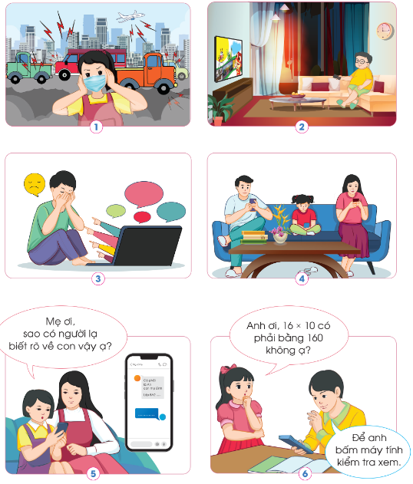  - GV mời đại diện 1 – 2 HS đại diện nhóm trả lời trước lớp. Các HS khác chú ý lắng nghe, nhận xét, bổ sung.  - GV nhận xét và kết luận: Sử dụng công nghệ có thể gây ra những mặt trái nên chúng ta cần biết cách sử dụng công nghệ an toàn và hợp lí.  Hoạt động 4: Trò chơi: Ai kể đúng?  a. Mục tiêu: HS củng cố kiến thức về những mặt trái khi sử dụng công nghệ.  b. Cách tiến hành:  - GV chia HS thành các nhóm 4, yêu cầu các nhóm thảo luận và thực hiện nhiệm vụ: Cùng bạn nêu những mặt trái khi sử dụng công nghệ  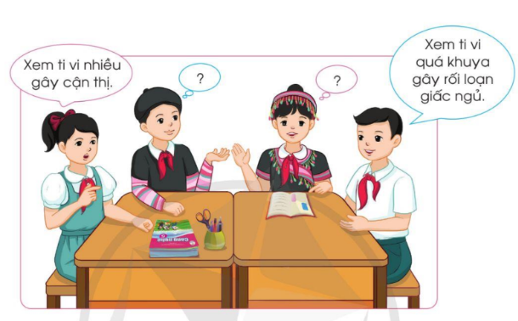  - GV mời đại diện 1 – 2 nhóm trình bày, các nhóm khác lắng nghe, nhận xét.  - GV nhận xét và kết luận: Khi sử dụng công nghệ có thể gây ra những mặt trái như: gây ô nhiễm môi trường, ảnh hưởng tới sức khỏe, đe dọa tinh thần, giảm giao tiếp trực tiếp, mất an toàn thông tin, lệ thuộc vào công nghệ,... Vì vậy, cần biết cách sử dụng công nghệ an toàn và hợp lí  C. HOẠT ĐỘNG LUYỆN TẬP  a. Mục tiêu: HS củng cố kiến thức về vai trò của sản phẩm công nghệ trong đời sống và mặt trái khi sử dụng qua bài tập trắc nghiệm.  b. Cách tiến hành:  - GV phát phiếu bài tập, yêu cầu HS cá nhân hoàn thành phiếu bài tập.  - Mỗi câu hỏi, GV mời 1 – 2 HS trả lời. Các HS khác lắng nghe và nhận xét.  - GV chốt đáp án, tuyên dương các HS trả lời tốt.  D. HOẠT ĐỘNG VẬN DỤNG  a. Mục tiêu: HS vận dụng kiến thức đã học để nhận biết những mặt trái khi sử dụng công nghệ.  b. Cách tiến hành:  - GV yêu cầu HS về nhà thực hiện các công việc:  + Tìm hiểu sản phẩm công nghệ thường sử dụng hằng ngày trong gia đình. Nêu vai trò của sản phẩm công nghệ đó.  + Tìm hiểu những mặt trái khi sử dụng công nghệ. Nhờ người thân hướng dẫn cách sử dụng công nghệ đó an toàn và hợp lí.  * CỦNG CỐ  - GV nhận xét, tóm tắt lại những nội dung chính của bài học.  - GV nhận xét, đánh giá sự tham gia của HS trong giờ học, khen ngợi những HS tích cực; nhắc nhở, động viên những HS còn chưa tích cực, nhút nhát.  * DẶN DÒ  - GV nhắc nhở HS:  + Ôn tập kiến thức đã học.  + Về nhà trao đổi với người thân về những mặt trái khi sử dụng công nghệ.  + Đọc trước Bài 2. Sáng chế công nghệ. | - HS thảo luận nhóm đôi  - HS trình bày:  + Xe máy, ô tô: giúp con người di chuyển nhanh chóng.  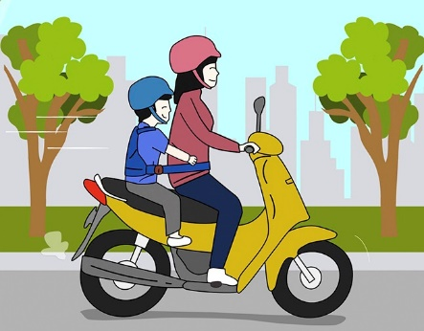  + Tủ lạnh: để bảo quản thức ăn.    + Điện thoại: giúp con người liên lạc với nhau.    - HS lắng nghe, chuẩn bị vào bài học.  - HS quan sát hình ảnh, suy nghĩ câu trả lời câu hỏi.  - HS trả lời:  + Hình 1: Phương tiện giao thông giúp di chuyển.  + Hình 2: Đèn học giúp học tập.  + Hình 3: Ti vi giúp giải trí.  + Hình 4: Máy hút bụi giúp làm việc nhà.  + Hình 5: Máy vi tính giúp học tập.  - HS lắng nghe, tiếp thu.  - HS nhóm đôi suy nghĩ trả lời câu hỏi.  - HS trình bày đáp án:  + Điện thoại di động giúp liên lạc.  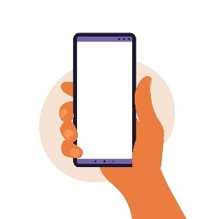  + Quạt giúp làm mát.    + Nồi cơm điện giúp nấu cơm.  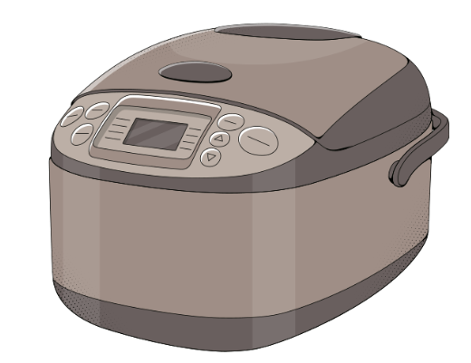  + ....  - HS lắng nghe.  - HS (nhóm đôi) tích cực tham gia trò chơi.  - Các nhóm thực hành:  Hình 1 – C  Hình 2 – D  Hình 3 – B  Hình 4 – A  - HS lắng nghe, tiếp thu.  - HS làm việc theo nhóm 4.  - Đại diện HS trình bày câu trả lời:  + Hình 1: Gây ô nhiễm môi trường (tiếng ồn, khói bụi do phương tiện giao thông).  + Hình 2: Ảnh hưởng tới sức khỏe (cẩn thận, béo phì do xem ti vi quá gần và quá nhiều, rối loạn giấc ngủ do xem ti vi quá khuya).  + Hình 3: Đe dọa tinh thần (bắt nạt qua mạng xã hội).  + Hình 4: Giảm giao tiếp trực tiếp (sử dụng điện thoại quá nhiều).  + Hình 5: Mất an toàn thông tin (lộ thông tin cá nhân trên không gian mạng).  + Hình 6: Lệ thuộc vào công nghệ (tính nhẩm kém, phép tính đơn giản vẫn phụ thuộc vào máy tính).  - HS lắng nghe.  - HS thực hiện nhiệm vụ theo nhóm.  - Đại diện nhóm trình bày:  Xem ti vi nhiều gây cận thị, xem ti vi quá khuya gây rối loạn giấc ngủ (ảnh hưởng đến sức khỏe); sử dụng điện thoại quá nhiều làm giảm giao tiếp trực tiếp với mọi người; sử dụng mạng xã hội có thể làm lộ thông tin cá nhân; phương tiện giao thông gây ô nhiễm tiếng ồn, ô nhiễm không khí,...  - HS lắng nghe, ghi nhớ.  - HS đọc đề, suy nghĩ đáp án.  - HS trả lời:  Câu 1 – A  Câu 2 – D  Câu 3 – C  Câu 4 – C  Câu 5 – B  Câu 6 – A  Câu 7 – D  Câu 8 – B  - HS lắng nghe.  - HS lắng nghe và thực hiện.  - HS lắng nghe, tiếp thu.  - HS lắng nghe, rút kinh nghiệm.  - HS chú ý lắng nghe, thực hiện.
IV. ĐIỀU CHỈNH SAU BÀI DẠY (nếu có)

